Санкт-Петербургский Национальный Исследовательский Университет Информационных Технологий, Механики и Оптики

Факультет Инфокоммуникационных Технологий

**Лабораторная работа №4**

Выполнил:

Крылов Д. С.

Проверил

Васильев С.Ю.

Санкт-Петербург, 2023

# 

# Ход работы.

## Упражнение 1.

На рисунке 1 код программы и вывод.

# 

# Рисунок 1 – Код программы и вывод.

# Рисунок 2 показывает код программы.

# 

# Рисунок 2 – Код.

# Упражнение 2.

# На рисунке 3 код программы и вывод.

# 

# Рисунок 3 – Код программы и вывод.

# На рисунке 4 код программы.

# 

# Рисунок 4 – Результат работы.

# Упражнение 3.

На рисунке 5 код программы и результат работы.

# 

Рисунок 5 – Код и результат

На рисунке 6 код программы.

# 

Рисунок 6 – код программы.

Упражнение 4.

На рисунке 7, 8, 9 код программы и вывод.

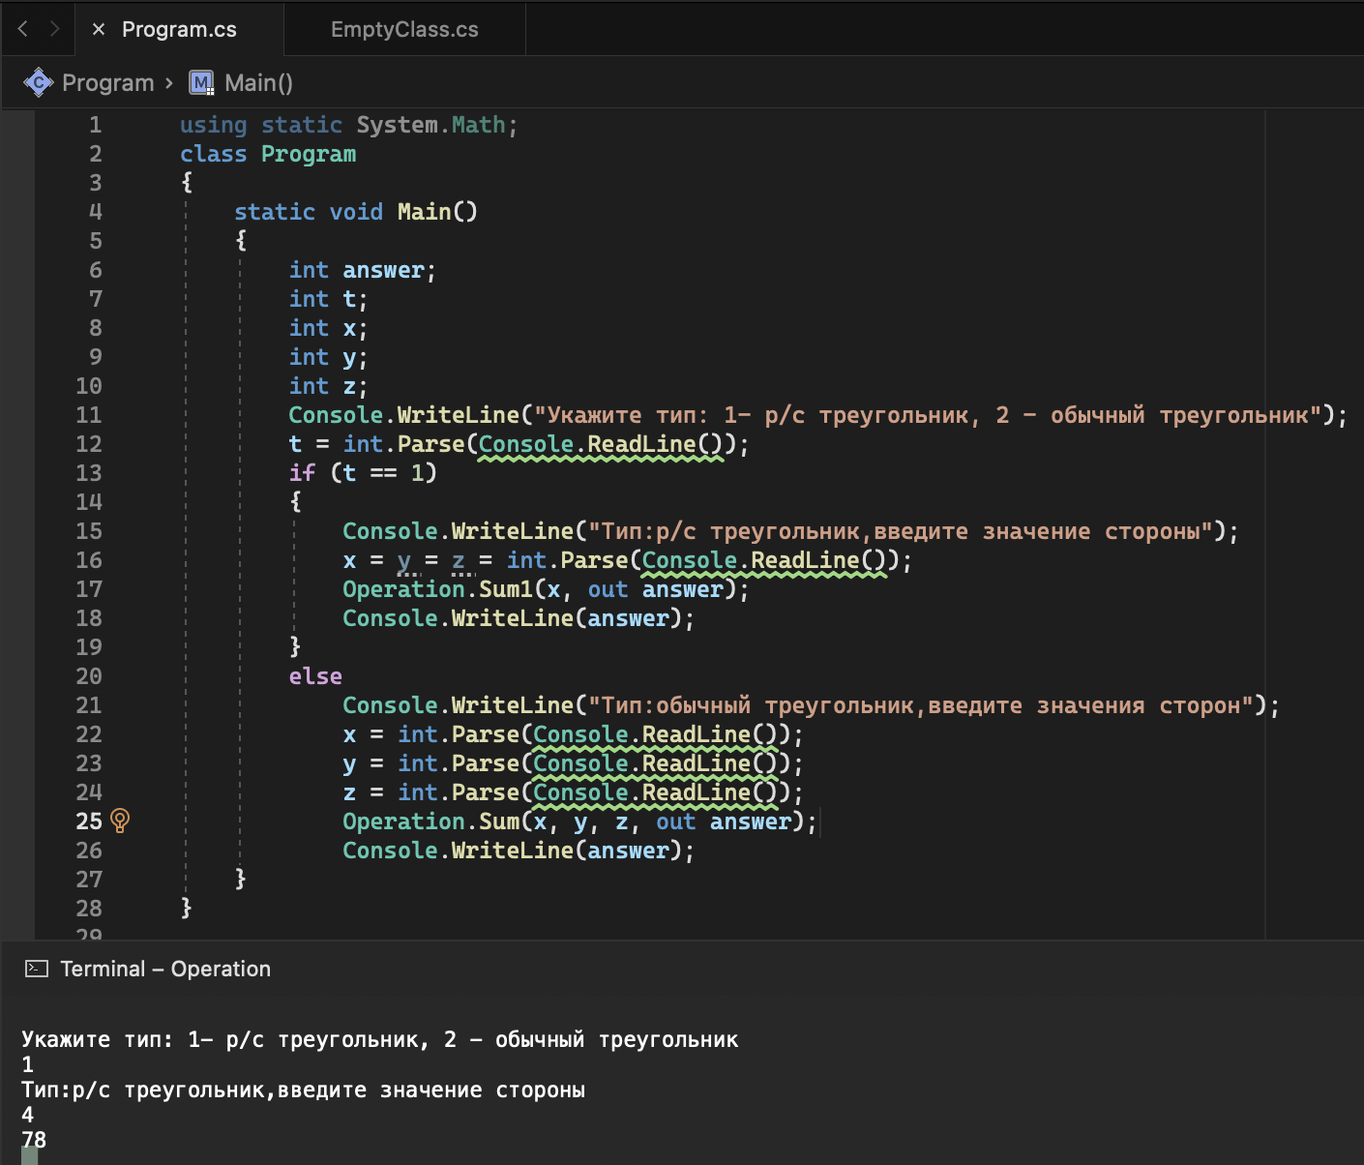

Рисунок 7 – код программы и вывод.

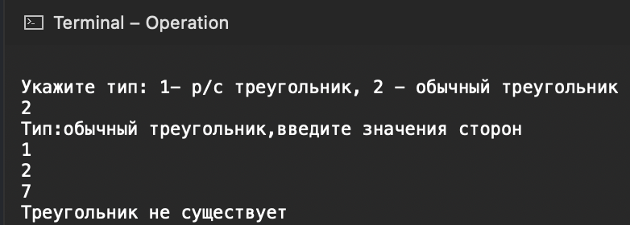

Рисунок 8 – вывод.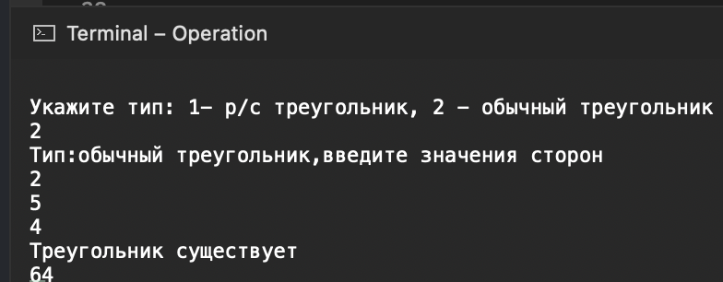

Рисунок 9 – вывод.

На рисунке 10 код программы.

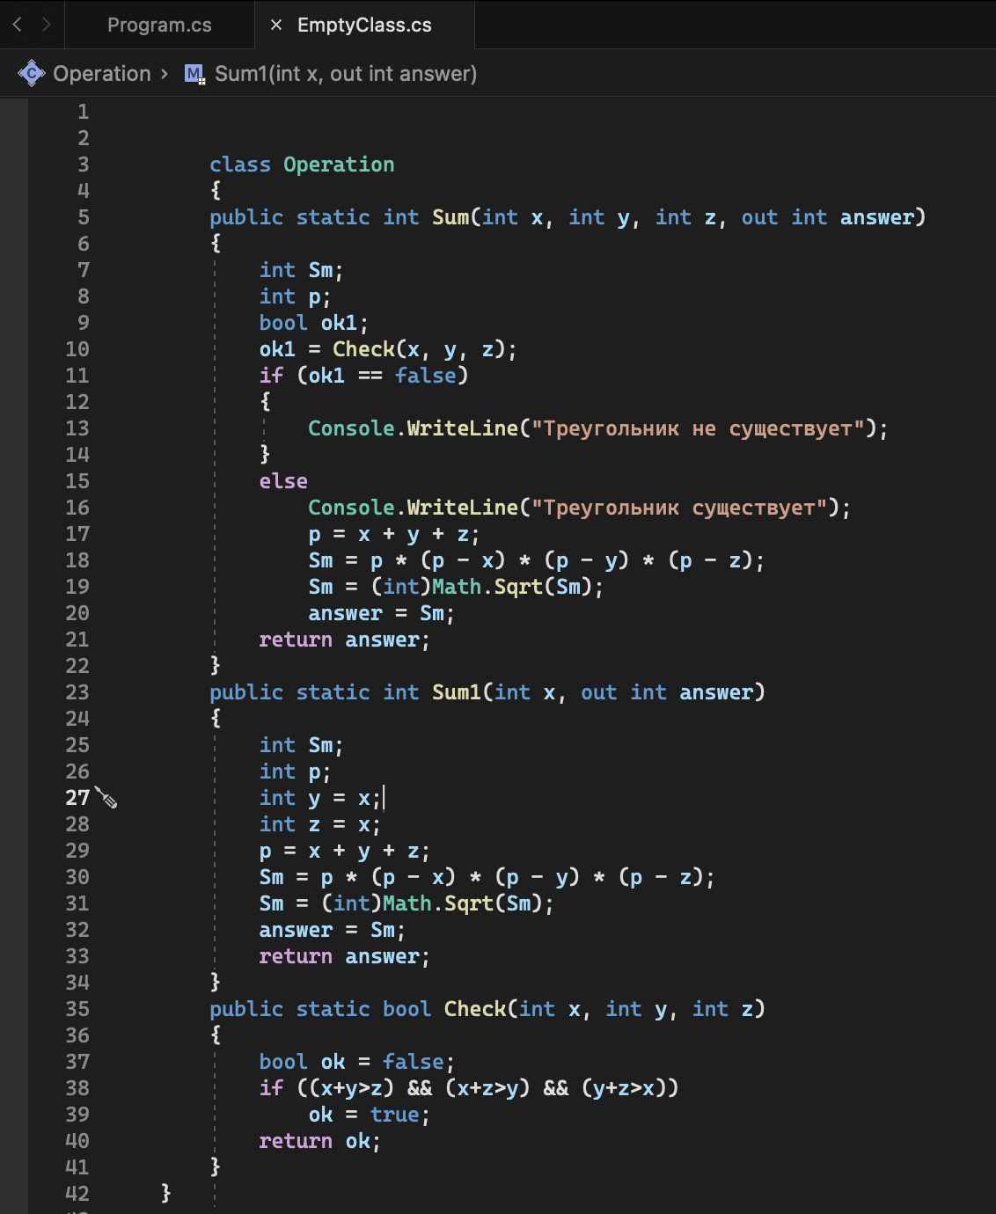

Рисунок 10 – код.

Упражнение 5.

На рисунках ниже код программы и результаты работы при разных вводах.

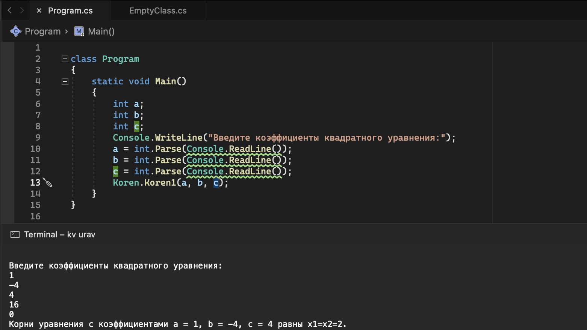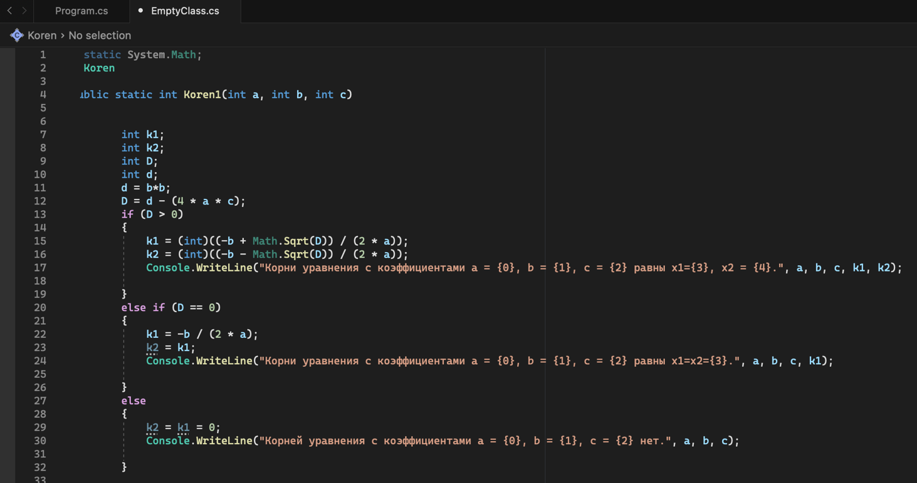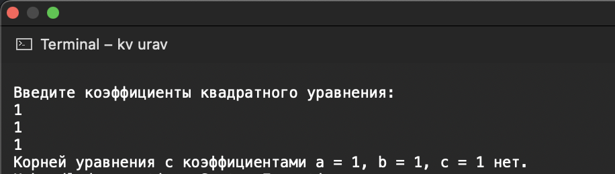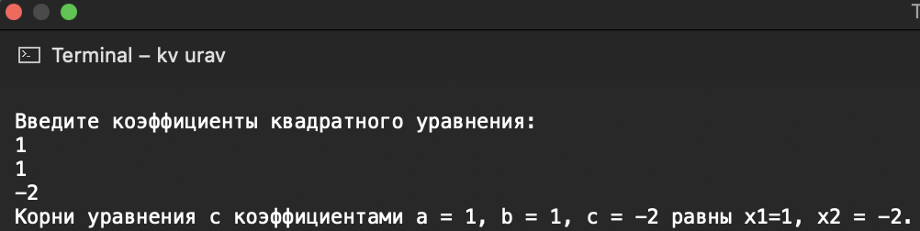

# Заключение.

Были изучены и приобретены навыки работы с методами класса.